Постановлением Правительства Российской Федерации от 31 декабря 2022 г. № 2560 утверждены Правила размещения государственными органами, органами местного самоуправления и подведомственными организациями (далее – органы и организации) информации на официальных страницах, получения доступа к информации, размещаемой на официальных страницах, и осуществления взаимодействия с пользователями информацией (далее – пользователи) на официальных страницах с использованием инфраструктуры, обеспечивающей информационно технологическое взаимодействие информационных систем, используемых для предоставления государственных и муниципальных услуг и исполнения государственных и муниципальных функций в электронной форме, предусмотренной Федеральным законом от 27 июля 2010 г. № 210-ФЗ «Об организации предоставления государственных и муниципальных услуг» (далее соответственно – инфраструктура взаимодействия, Правила).
Пунктом 10 Правил установлено, что взаимодействие с пользователями на официальных страницах осуществляется с использованием инфраструктуры взаимодействия посредствомфедеральной государственной информационной системы «Единый портал государственных и муниципальных услуг (функций)» (далее – Единый портал) путем получения от пользователей сообщений и обращений, обработки и направления ответов на такие сообщения и обращения, выявления мнения пользователей при исполнении органами и организациями полномочий (осуществлении функций), в том числе посредством проведения опросов, голосований.
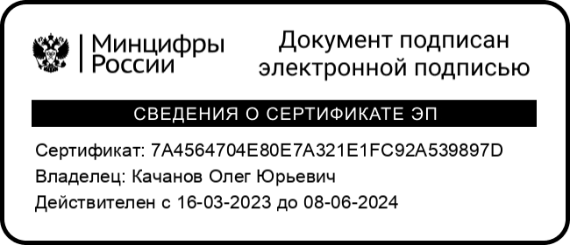
2

Инструкция по добавлению кнопки «Установить», содержащей ссылки на мобильное приложение «Госуслуги. Решаем вместе», и добавление ссылок на приложение в раздел «Ссылки» официальной страницы

Все действия на официальной странице государственного органа, органа местного самоуправления или подведомственной организации производятся пользователем с ролью не ниже администратора. Ссылки на мобильное приложение «Госуслуги. Решаем вместе» добавляется как на кнопку «Установить», так и в раздел «Ссылки» официальной страницы.

1. Добавление кнопки «Установить» для мобильного приложения «Госуслуги. Решаем вместе» на официальную страницу

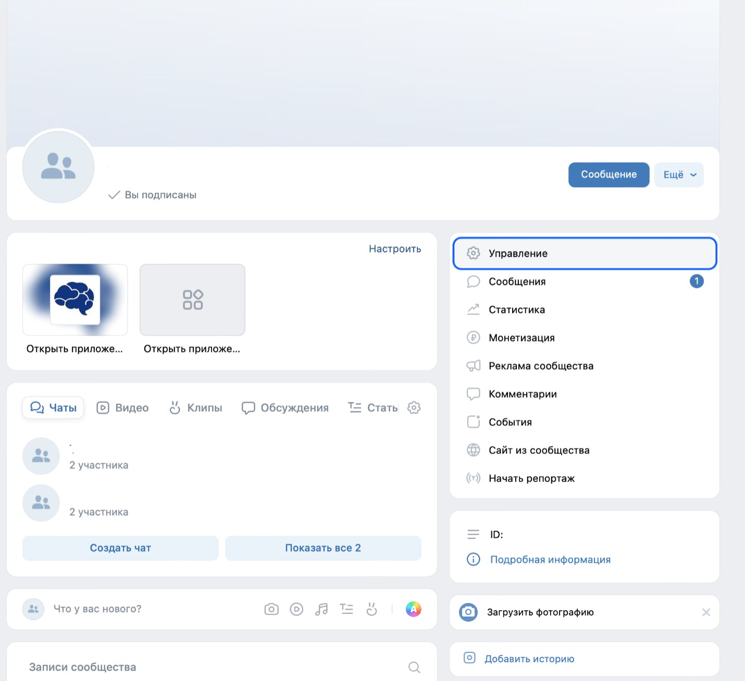
1.1. Перейти на официальную страницу органа или организации в социальной сети ВКонтакте и в правом меню выбрать пункт «Управление»:
2

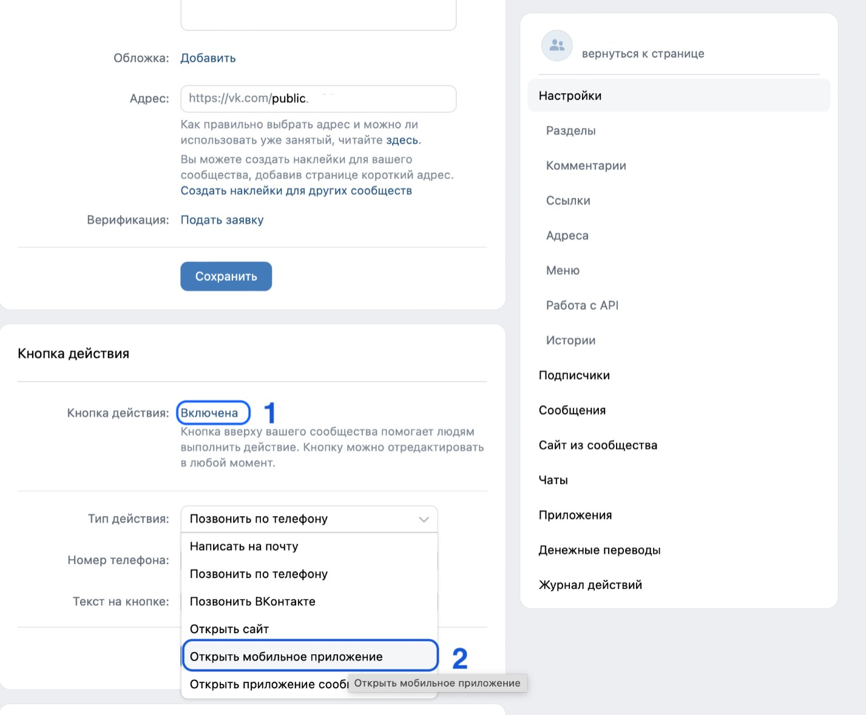
1.2. В разделе «Настройки» правого меню, в подразделе «Кнопка действия» выбрать тип действия «Открыть мобильное приложение»:
3

1.3. После выбора действия «Открыть мобильное приложение» необходимо:

1.3.1. В поле «App Store» указать ссылку: https://apps.apple.com/ru/app/госуслуги-решаем-вместе/id1516448015

1.3.2. В поле «Google Play» указать ссылку: https://play.google.com/store/apps/details?id=ru.gosuslugi.pos

1.3.3. В поле RuStore указать ссылку: https://apps.rustore.ru/app/ru.gosuslugi.pos

1.3.4. В поле «Главный адрес» из выпадающего списка выбрать «RuStore»;

1.3.5. В поле «Текст на кнопке» из выпадающего списка выбрать «Установить»;

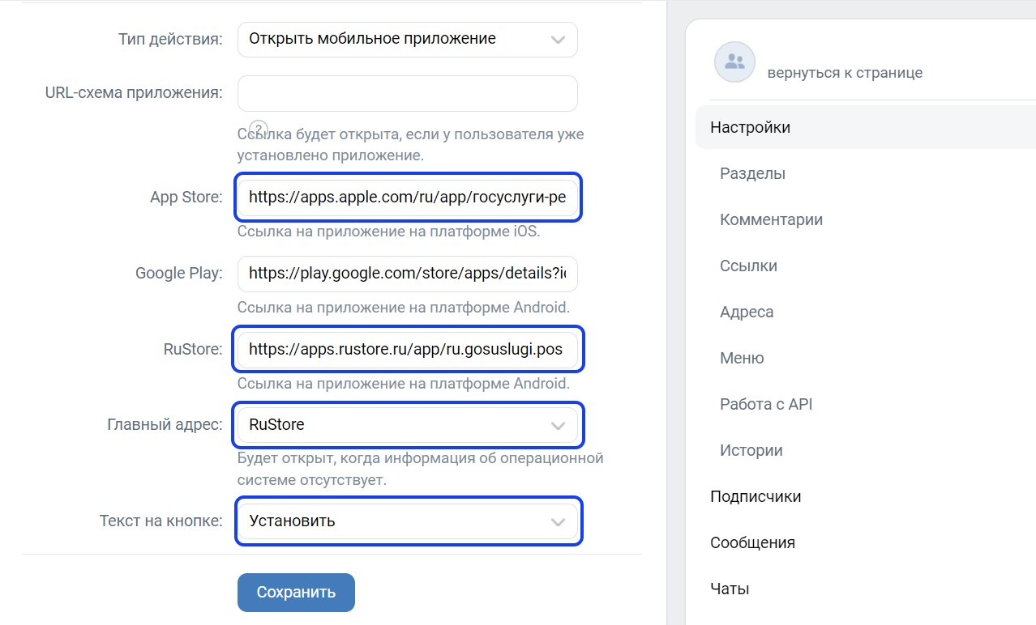
1.3.6. Нажать кнопку «Сохранить».
4

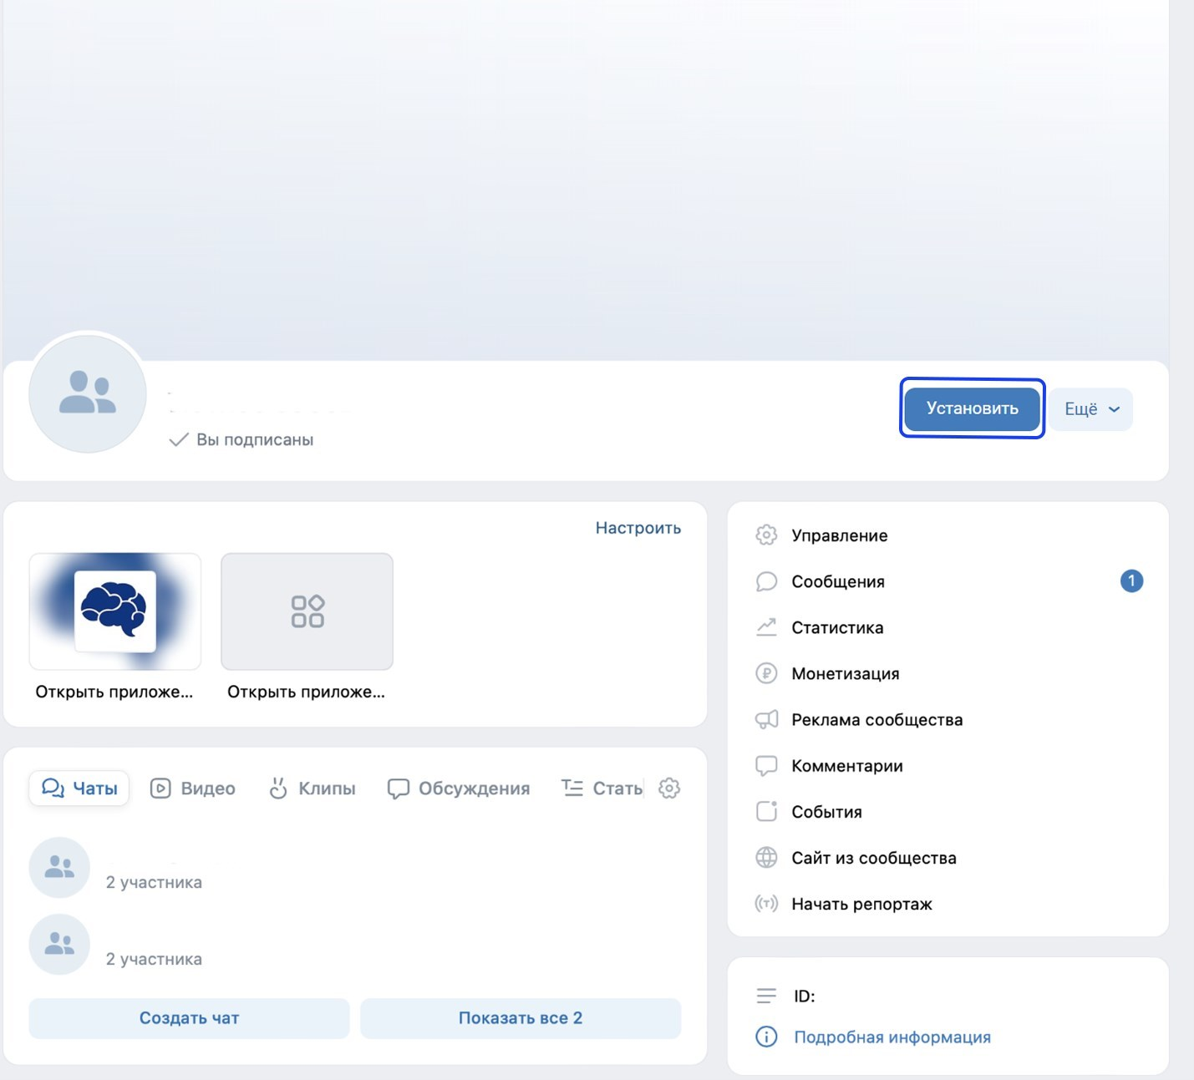
1.4. После сохранения настроек необходимо перейти обратно на официальную страницу и проверить наличие кнопки «Установить», а также возможность перехода по ней в магазин приложений:
5

2. Добавление ссылки на приложение «Госуслуги. Решаем вместе» в раздел «Ссылки» официальной страницы

2.1. Перейти на официальную страницу органа или организации в социальной сети ВКонтакте и в правом меню выбрать пункт «Управление»:
6

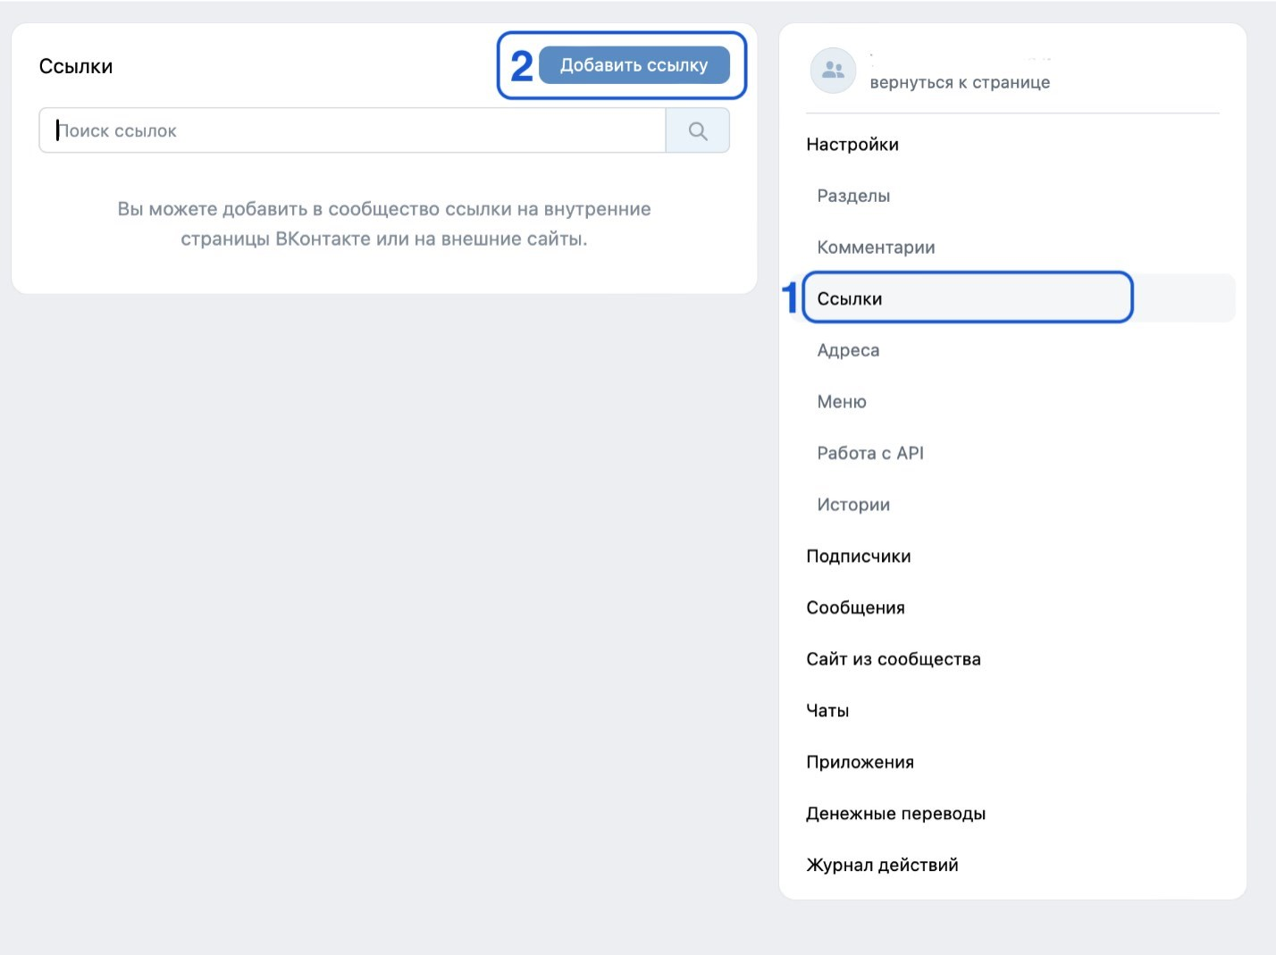
2.2. В правом меню в блоке «Настройки» выбрать пункт «Ссылки», после чего нажать «Добавить ссылку»:
7

2.3. Добавить ссылки на приложение «Госуслуги. Решаем вместе» в магазинах приложений:
2.3.1. Указать ссылку на приложение «Госуслуги. Решаем вместе» в RuStore: https://apps.rustore.ru/app/ru.gosuslugi.pos
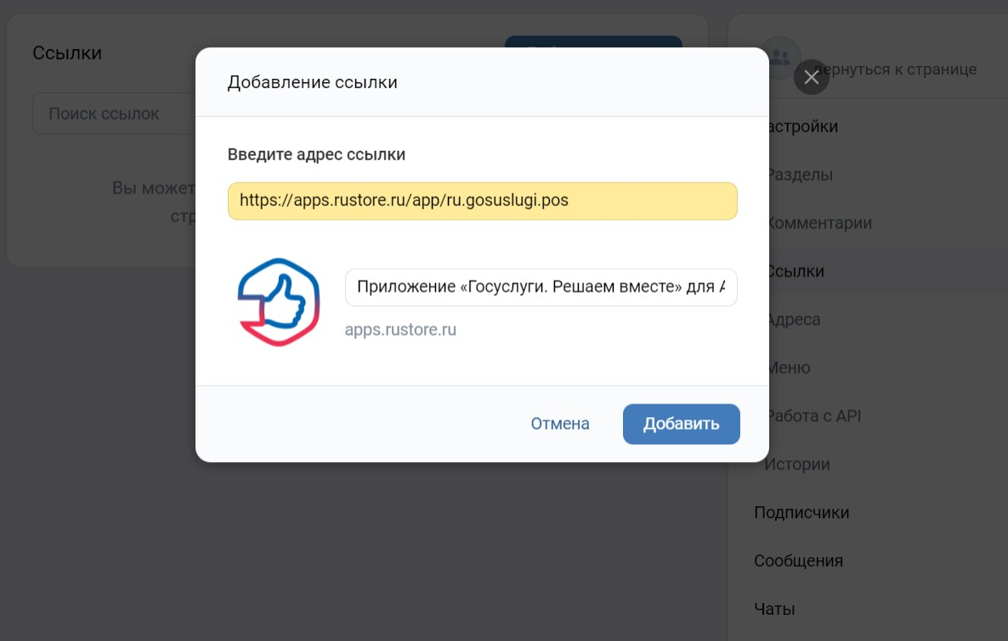
После чего указать наименование «Приложение «Госуслуги. Решаем вместе» для Android» и нажать кнопку «Добавить»:
8

2.3.2. Указать ссылку на приложение «Госуслуги. Решаем вместе» в App Store: https://apps.apple.com/ru/app/госуслуги-решаем-вместе/id1516448015
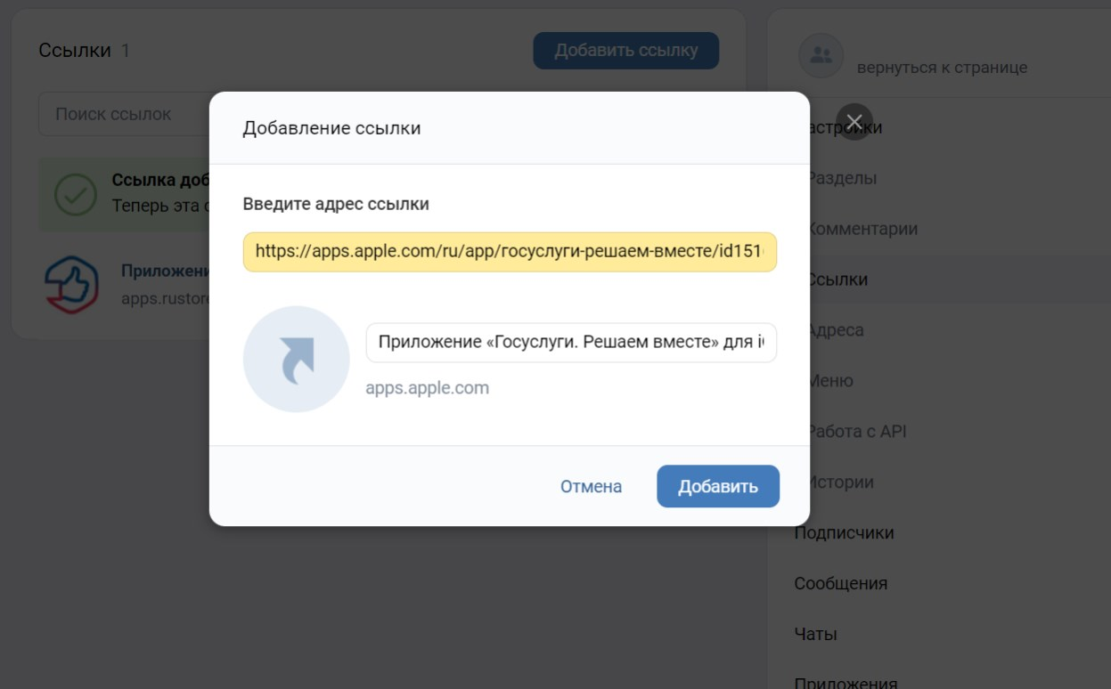
После чего указать наименование «Приложение «Госуслуги. Решаем вместе» для iOS» и нажать кнопку «Добавить»:
9

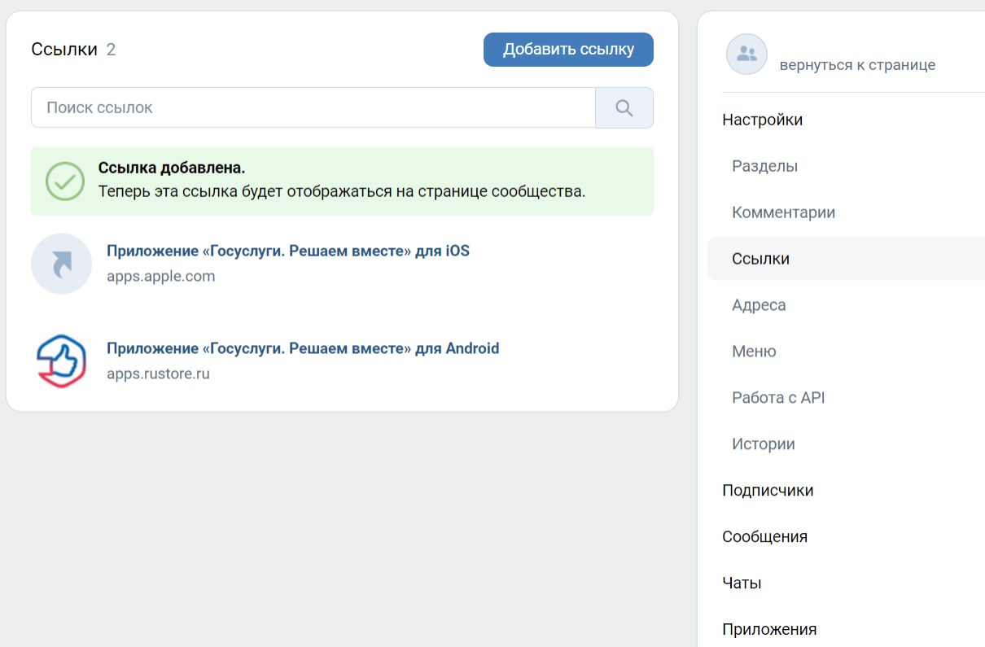
2.4. Проверить наличие ссылок в списке:

